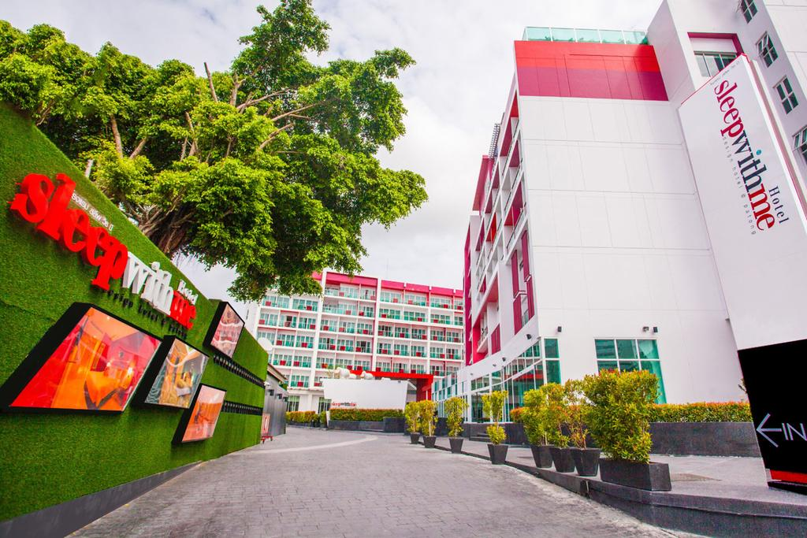
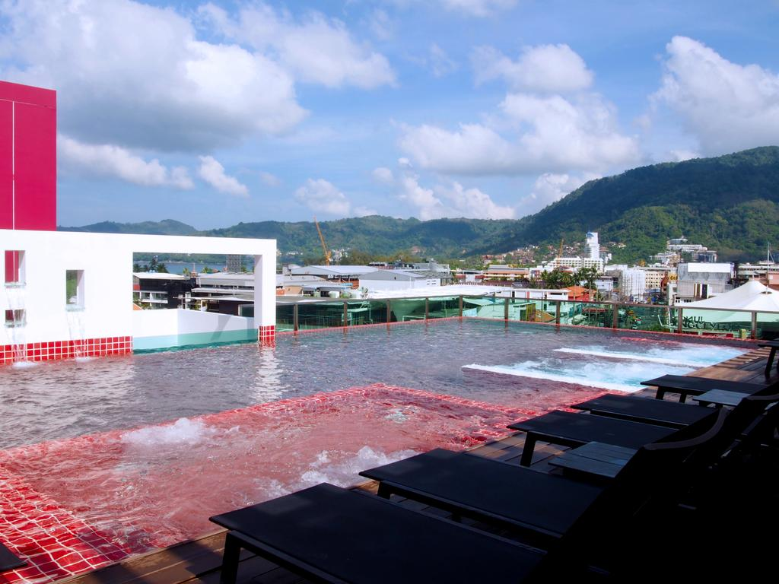
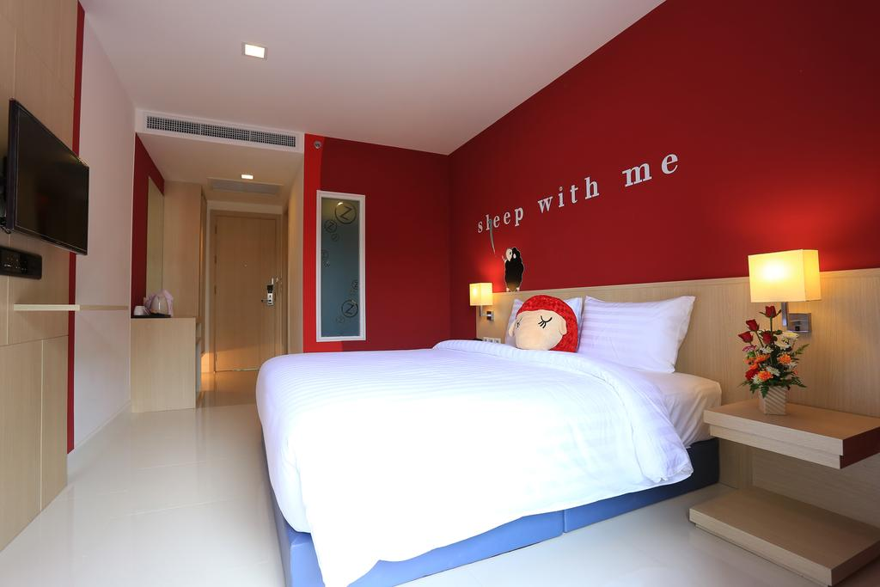
SLEEP WITH ME 3* - PATONG

TRANSPORT AVION - PLECARI DIN BUCURESTI

Localizare: Sleep with me se afla in inima orasului Patong, la 15 minute de mers cu masina de plaja Karon si la 20 de minute de orașul Phuket. La Aeroportul Internațional din Phuket se ajunge in maxim 50 de minute cu masina. Cele 258 de camerele ale hotelului dispun de vedere panoramica la zgarie nori din Golful Patong. Hotelul este recunoscut pentru facilitatile sale moderne, avand un caracter propriu si reflectand aroma locala.

Facilitati hotel: Sleep with me Hotel se afla la 5 minute de mers pe jos de plaja Patong si de centrul commercial Jungceylon; Hotelul ofera camere moderne, piscina in aer liber, WiFi gratuit. Restaurantul Sa Bai With Me pune la dispozitia turistilor mancaruri internationale și este deschis pe tot parcursul zilei, iar restaurantul Sway With Me si barul Swing With Me este locul ideal unde se pot savura bauturi reconfortante. Pentru confortul oaspetilor, hotelul are receptie cu program nonstop si parcare.

Facilitati camere: Toate camerele dispun de dus, seif, TV, telefon, AC, uscator de par, balcon, halat de baie, radio, frigider, baie.
Site oficial: http://sleepwithmehotels.com/

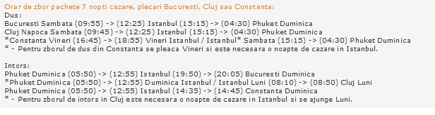
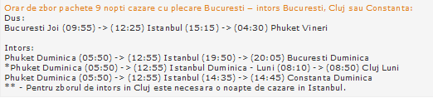
9 nopti: conditia sa plece din Bucuresti

